SIO 1 – Atelier de professionnalisation

TP — Découverte du Web
HTML & CSS : construire son premier site professionnel
Durée | Niveau | Prérequis | Matériel
4h | BTS SIO 1ère année | Aucun prérequis web | PC + navigateur + VS Code

Objectifs du TP
OBJ1 | Créer et structurer une page HTML valide avec les balises sémantiques HTML5
OBJ2 | Utiliser les balises de contenu : titres, paragraphes, listes, liens, images, tableaux
OBJ3 | Lier et écrire une feuille de style CSS (couleurs, typographie, espacements)
OBJ4 | Mettre en page avec Flexbox et construire un menu de navigation fonctionnel
OBJ5 | Produire un mini-site de 3 pages liées entre elles et présentable dans un navigateur
OBJ6 | Comprendre la séparation entre structure (HTML) et présentation (CSS)

■ Compétence BTS SIO
Concevoir et développer des interfaces web — Bloc 3 : Cybersécurité et services informatiques
Comprendre la structure et le fonctionnement d'une application web côté client

# | Partie | Durée | Production
1 | Structure HTML de base | 45 min | index.html dans le navigateur
2 | Contenu des 3 pages — balises essentielles | 50 min | 3 pages HTML liées
3 | Mise en forme CSS — couleurs, typo, layout | 60 min | style.css appliqué
4 | Navigation, Flexbox et liens | 40 min | Menu fonctionnel sur 3 pages
5 | Finitions + présentation rapide | 25 min | Site terminé et présenté

⚙️ Avant de commencer — vérifie que tu as :
☐ Un dossier créé sur le bureau nommé : mon-site-sio/
☐ Dans ce dossier, 4 fichiers vides créés : index.html | apropos.html | competences.html | style.css

ÉTAPE 1 | Structure HTML de base  ⏱ 45 min | Individuel

📖 Le HTML, c'est quoi ?
HTML = HyperText Markup Language. C'est le squelette d'une page web.
Un fichier HTML est un simple fichier texte avec l'extension .html que le navigateur sait afficher.
Il utilise des balises (tags) : <balise> ouvre, </balise> ferme. Toute balise ouverte doit être fermée.
Règle fondamentale : le HTML structure le contenu — c'est le CSS qui gère l'apparence.

Structure minimale d'une page HTML — copie ce code dans index.html :

<!-- Ceci est un commentaire HTML, il ne s'affiche pas dans le navigateur -->
<!DOCTYPE html>
<html lang="fr">
<head>
<meta charset="UTF-8">
<meta name="viewport" content="width=device-width, initial-scale=1.0">
<title>Mon Portfolio SIO</title>
<link rel="stylesheet" href="style.css">
</head>
<body>
<header>
<h1>Bienvenue sur mon Portfolio</h1>
<p>Etudiant BTS SIO — Option SLAM</p>
</header>
<main>
<h2>Accueil</h2>
<p>Contenu principal de la page.</p>
</main>
<footer>
<p>© 2025 — Mon Portfolio SIO</p>
</footer>
</body>
</html>

📋 Consigne
1. Copie ce code dans ton fichier index.html.
2. Remplace le contenu du <title> par : ton prénom + « Portfolio SIO ».
3. Remplace le <h1> et le <p> du header par tes vraies informations.
4. Ouvre le fichier dans Chrome/Firefox : glisse-dépose le fichier dans le navigateur.
5. Modifie le texte dans le <main> avec une courte présentation de toi (2-3 phrases).
6. Enregistre et recharge la page (F5) — vérifie que les changements apparaissent.

Les balises de structure sémantique HTML5 — à connaître :
Balise | Rôle | Exemple d'utilisation
<header> | En-tête de la page (logo, titre, nav) | <header>Mon site</header>
<nav> | Menu de navigation | <nav>...liens...</nav>
<main> | Contenu principal (unique par page) | <main>...contenu...</main>
<section> | Section thématique dans le contenu | <section>...</section>
<article> | Contenu autonome (carte, projet...) | <article>...</article>
<aside> | Contenu secondaire (sidebar, info +) | <aside>...</aside>
<footer> | Pied de page (contact, copyright) | <footer>© 2025</footer>
<div> | Conteneur générique (pour le CSS) | <div class="carte">...</div>

Q1.1 Quelle est la différence entre <head> et <body> dans une page HTML ?
→ Head est la partie du code qui contient les métadonnées d'une page web. On peut y inclure des informations telles que le jeu de caractères, les feuilles de style liées, les scripts et d'autres détails qui ne sont pas affichés sur la page elle-même.
Et le body représente le contenu d'un document HTML. Il ne peut y avoir qu'un seul élément <body> dans un document.
Q1.2 Pourquoi utilise-t-on des balises sémantiques (<header>, <nav>, <main>...) plutôt que des <div> pour tout ?
→ Les balises sémantiques décrivent l'objectif d'un élément et le type de contenu qu'il y a à l'intérieur de l'élément. Les balises sémantiques sont là pour aider les utilisateurs et les robots à mieux interpréter notre contenu.
La balise <div> sert plutôt à regrouper du contenu afin de faciliter sa mise en forme grâce aux attributs `style` class ou ` idstyle`, à indiquer qu'une section d'un document est rédigée dans une autre langue (à l'aide de l' langattribut `language`), etc.

⭐ BONUS
Ajoute une balise <nav> dans ton header avec les textes : Accueil | À propos | Compétences (les liens cliquables viendront à l'étape 4)
📸 Capture d'écran attendue : Ta page index.html affichée dans le navigateur avec header, main et footer visibles
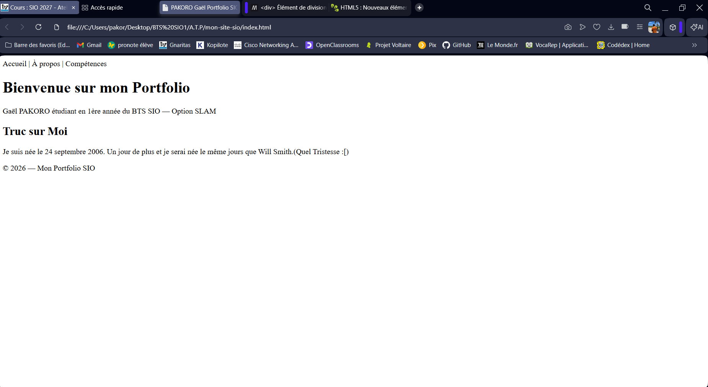

✅ Checklist — vérifie avant de passer à la suite :
☐ index.html s'ouvre dans le navigateur sans erreur
☐ Le titre personnalisé apparaît dans l'onglet du navigateur
☐ Mon prénom et ma présentation sont visibles dans la page
☐ La structure header / main / footer est en place

ÉTAPE 2 | Contenu des pages — balises essentielles  ⏱ 50 min | Individuel

📖 Les balises de contenu
Chaque balise HTML a un sens sémantique précis. Ne choisis pas une balise pour son apparence visuelle,
mais pour son sens : <h1> pour le titre principal, <p> pour un paragraphe, <ul> pour une liste...
Le CSS s'occupera de l'apparence — le HTML ne fait que donner du sens au contenu.

Référence rapide des balises de contenu :
Balise | Rôle | Exemple
<h1> à <h6> | Titres (h1 = principal, h6 = plus petit) | <h2>Mes projets</h2>
<p> | Paragraphe de texte | <p>Je m'appelle...</p>
<strong> | Texte important (gras sémantique) | <strong>important</strong>
<em> | Emphase (italique sémantique) | <em>spécialité</em>
<ul> + <li> | Liste à puces | <ul><li>Item</li></ul>
<ol> + <li> | Liste numérotée | <ol><li>Premier</li></ol>
<a href> | Lien hypertexte | <a href="page.html">Clic</a>
<img> | Image (auto-fermante, attribut alt obligatoire) | <img src="photo.jpg" alt="...">
<table> | Tableau (tr = ligne, td = cellule) | <table><tr><td>...
<thead>/<tbody> | En-tête / corps d'un tableau | <thead><tr><th>Col</th>...
<br> | Saut de ligne (auto-fermante) | Ligne 1<br>Ligne 2
<span> | Conteneur en ligne (pour styler un mot) | <span class="rouge">OK</span>

📄 Page 1 — index.html (Accueil)
📋 Consigne
Dans le <main>, ajoute :
• Un <h2> : « Qui suis-je ? »
• Un <p> : 3-4 phrases de présentation (formation, ville, centres d'intérêt)
• Un <h2> : « Mes points forts »
• Une <ul> avec au moins 4 items (qualités, compétences perso...)
• Un <p> contenant un mot en <strong> et un mot en <em>

📄 Page 2 — apropos.html (À propos / Parcours)
📋 Consigne
Commence par copier le squelette HTML complet de l'étape 1 dans apropos.html.
Dans le <main>, ajoute :
• Un <h2> : « Mon parcours »
• Un <ol> avec au moins 3 étapes de ton parcours scolaire/pro (du plus ancien au plus récent)
• Un <h2> : « Ma formation BTS SIO »
• Un tableau <table> avec 2 colonnes (Matière | Objectif) et au moins 4 lignes
• Utilise <thead> pour l'en-tête et <tbody> pour le corps du tableau

Structure d'un tableau HTML — exemple :
<table>
<thead>
<tr>
<th>Matiere</th>
<th>Objectif</th>
</tr>
</thead>
<tbody>
<tr>
<td>Cybersecurite</td>
<td>Proteger les systemes d'information</td>
</tr>
<tr>
<td>Reseaux</td>
<td>Configurer et administrer un reseau</td>
</tr>
</tbody>
</table>

📄 Page 3 — competences.html (Compétences / Projets)
📋 Consigne
Copie le squelette HTML dans competences.html. Dans le <main> :
• Un <h2> : « Mes compétences techniques »
• Créer 2 ou 3 <div class="competence"> contenant chacun :
— un <h3> (ex : Réseaux, Cybersécurité, Programmation...)
— un <p> de description
— une <ul> avec les outils/langages associés
• Un <h2> : « Mes projets »
• Au moins 1 <article> avec un <h3> (nom du projet) et un <p> de description

Q2.1 Quelle est la différence entre <ul> et <ol> ? Dans quel cas utilise-t-on chacune ?
→ La balise <ul> représente une liste non ordonnée. Il est utilisé pour créer des listes où l'ordre des articles n'a pas d'importance. Chaque article de la liste est indiqué par une étiquette <li>(article de liste).
La balise <ol> représente une liste ordonnée, généralement affichée sous forme de liste numérotée. Chaque article de la liste est également indiqué par une étiquette <li>.
Q2.2 Pourquoi est-il obligatoire d'ajouter l'attribut alt à une balise <img> ?
→ L'attribut alt contient un texte de remplacement pour l'image, qui est obligatoire et extrêmement utile pour l'accessibilité : les lecteurs d'écran lisent la valeur de cet attribut à leurs utilisateurs afin qu'ils sachent ce que signifie l'image.
⭐ BONUS
Ajoute une image dans ta page d'accueil : <img src="photo.jpg" alt="Ma photo" width="200"> — place une image dans le dossier du site

📸 Capture d'écran attendue : Les 3 pages ouvertes dans le navigateur (tu peux faire une capture par page)

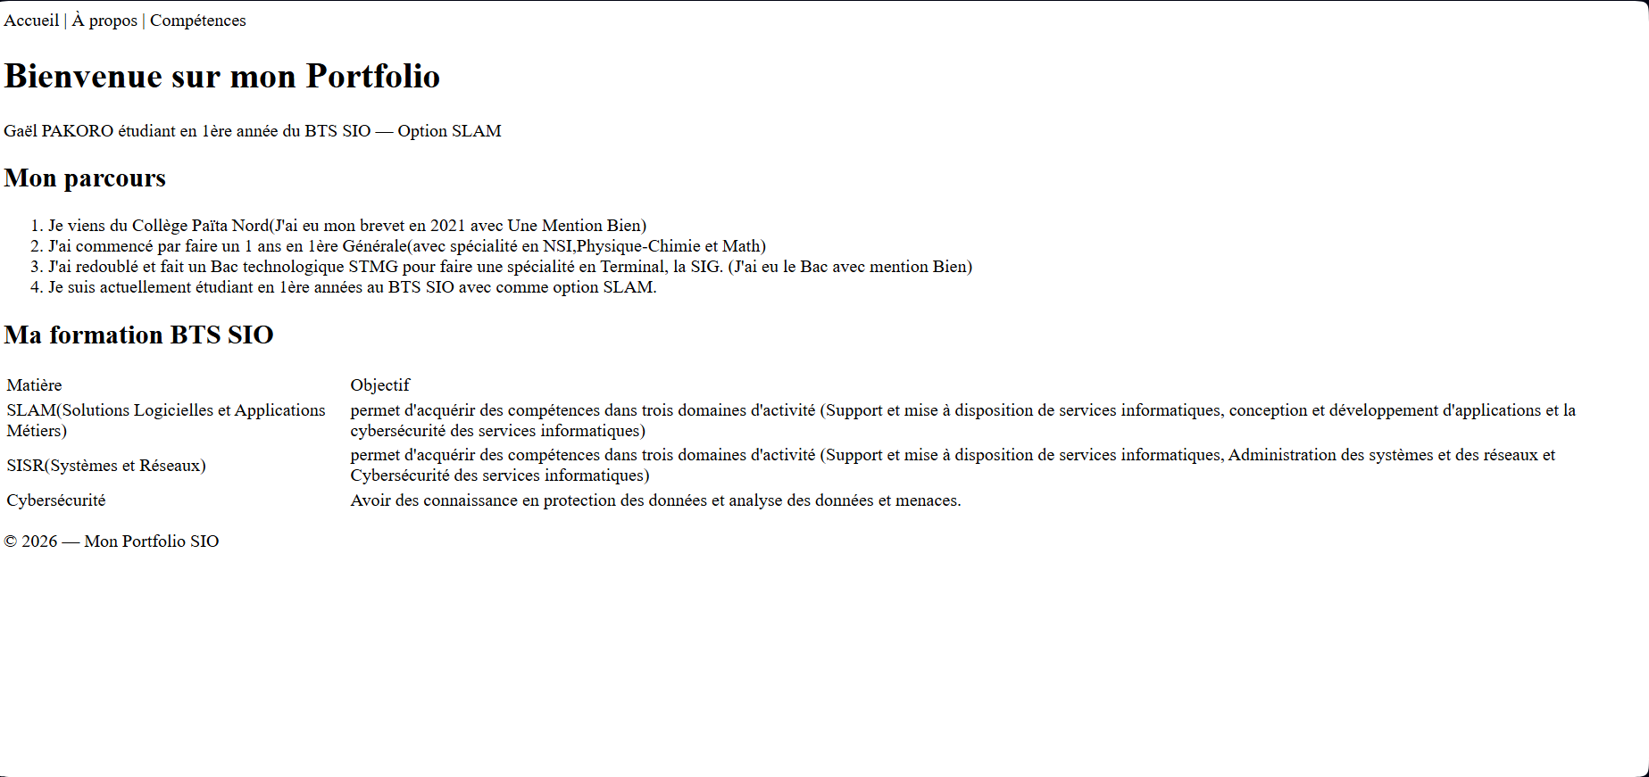
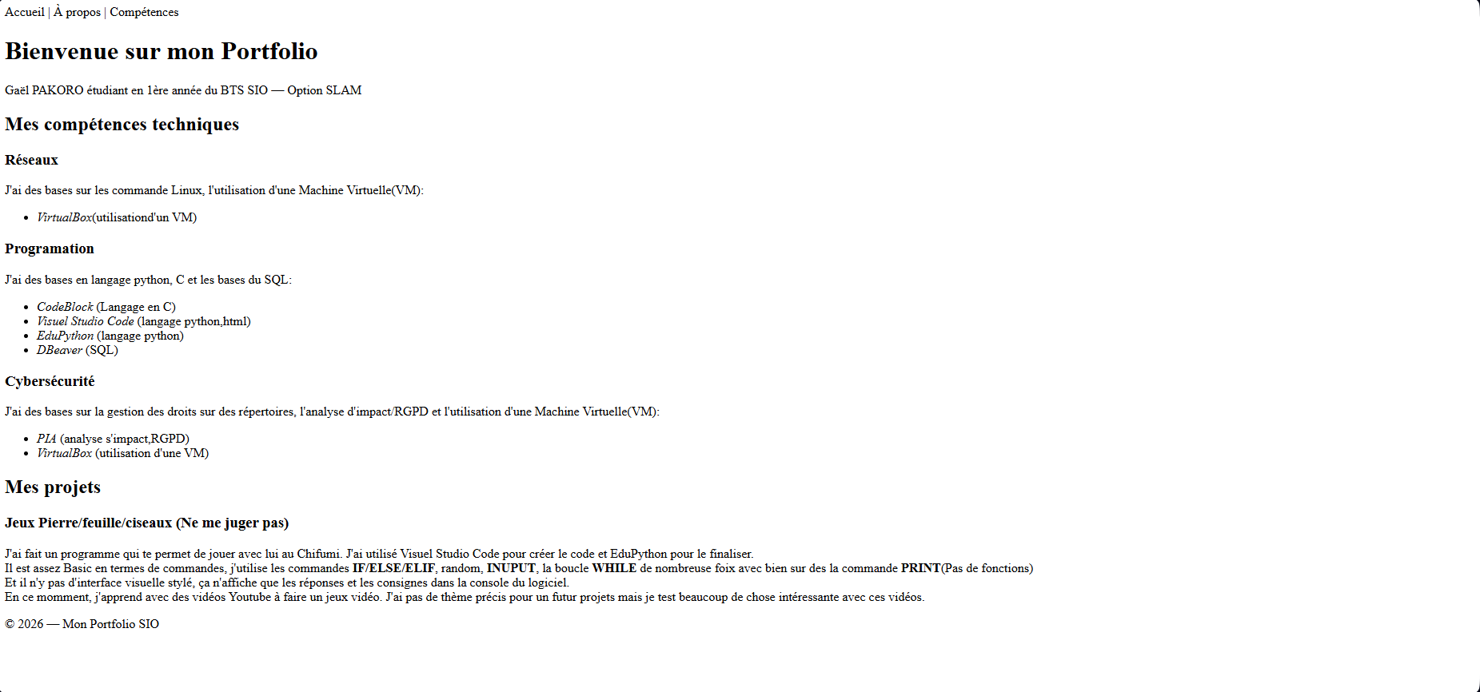

✅ Checklist — vérifie avant de passer à la suite :
☐ index.html contient une présentation avec liste et texte en <strong>/<em>
☐ apropos.html contient un parcours en <ol> et un tableau avec <thead>/<tbody>
☐ competences.html contient des <div class="competence"> et au moins un <article>
☐ Les 3 fichiers s'ouvrent correctement dans le navigateur

ÉTAPE 3 | Mise en forme CSS — couleurs, typographie, layout  ⏱ 60 min | Individuel

📖 Le CSS, c'est quoi ?
CSS = Cascading Style Sheets. C'est ce qui donne l'apparence visuelle au HTML.
Syntaxe : sélecteur { propriété: valeur; } — le sélecteur cible une balise ou une classe.
On peut cibler une balise (h1), une classe (.menu) ou un identifiant (#header).
Le fichier style.css est lié à tes pages via <link rel="stylesheet" href="style.css"> dans le <head>.

Propriétés CSS essentielles — référence :
Propriété CSS | Effet | Exemple de valeur
color | Couleur du texte | color: #333333;
background-color | Couleur de fond | background-color: #1A3A5C;
font-family | Police de caractères | font-family: Arial, sans-serif;
font-size | Taille du texte | font-size: 16px; ou 1.2rem
font-weight | Graisse (bold = gras) | font-weight: bold;
text-align | Alignement du texte | text-align: center;
margin | Espace extérieur à l'élément | margin: 20px; ou 10px 20px
padding | Espace intérieur à l'élément | padding: 15px;
border | Bordure | border: 2px solid #1A73E8;
border-radius | Coins arrondis | border-radius: 8px;
max-width | Largeur maximale | max-width: 900px;
display | Mode d'affichage | display: flex; ou block
text-decoration | Décoration du texte | text-decoration: none;
box-shadow | Ombre portée | box-shadow: 0 2px 8px rgba(0,0,0,0.1);

Code de démarrage — copie ce contenu dans style.css :

/* ===== REINITIALISATION ET BASE ===== */
* {
margin: 0;
padding: 0;
box-sizing: border-box;
}
body {
font-family: Arial, sans-serif;
font-size: 16px;
color: #333333;
background-color: #f9f9f9;
}
/* ===== HEADER ===== */
header {
background-color: #1A3A5C;
color: white;
padding: 30px 40px;
text-align: center;
}
header h1 {
font-size: 2rem;
margin-bottom: 8px;
}
/* ===== CONTENU PRINCIPAL ===== */
main {
max-width: 900px;
margin: 40px auto;
padding: 0 20px;
}
h2 {
color: #1A3A5C;
border-bottom: 2px solid #1A73E8;
padding-bottom: 8px;
margin: 30px 0 15px 0;
}
/* ===== CARTES COMPETENCES ===== */
.competence {
background: white;
border-radius: 8px;
padding: 20px;
margin-bottom: 20px;
box-shadow: 0 2px 8px rgba(0, 0, 0, 0.1);
}
/* ===== FOOTER ===== */
footer {
background-color: #333333;
color: white;
text-align: center;

📋 Consigne
1. Copie ce code dans style.css, puis recharge tes pages dans le navigateur.
2. Personnalise les couleurs : choisis ta palette sur https://coolors.co
3. Modifie la couleur du header, des h2 et du footer selon tes préférences.
4. Ajoute des styles pour le tableau de apropos.html (alternance de couleurs sur les lignes).
5. Vérifie que la classe .competence s'applique correctement à tes cartes dans competences.html.

Q3.1 Quelle est la différence entre margin et padding en CSS ? Donne un exemple d'utilisation de chacun.
→ Le padding Css correspond aux quatre marges entre la bordure et le contenu d'un élément. (C’est Espace intérieur à l'élément)
Le margin CSS correspond aux quatre marges entre sa bordure extérieure et la bordure extérieure de l'élément adjacent. (C’est l’espace extérieur à l'élément)
Q3.2 À quoi sert max-width: 900px combiné à margin: 40px auto sur le sélecteur main ?
→ max-width: 900px sert à définir une largeur maximale des éléments et avec margin ça fait l’espace entre les éléments extérieure.

⭐ BONUS
Utilise Google Fonts : dans le <head> de chaque page, ajoute <link href="https://fonts.googleapis.com/css2?family=Poppins:wght@400;700&display=swap" rel="stylesheet"> puis dans CSS : font-family: 'Poppins', sans-serif;

📸 Capture d'écran attendue : Ta page index.html avec le CSS appliqué — header coloré, contenu centré, h2 avec bordure
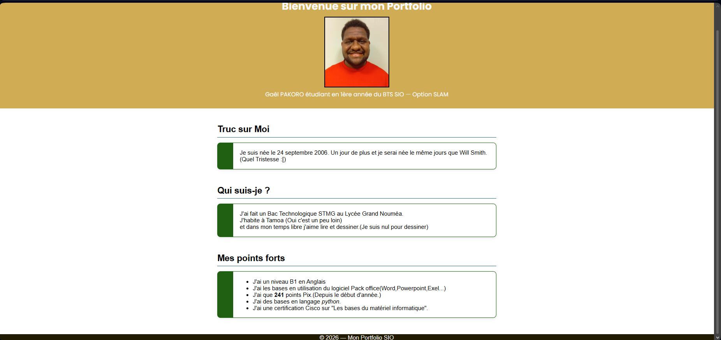
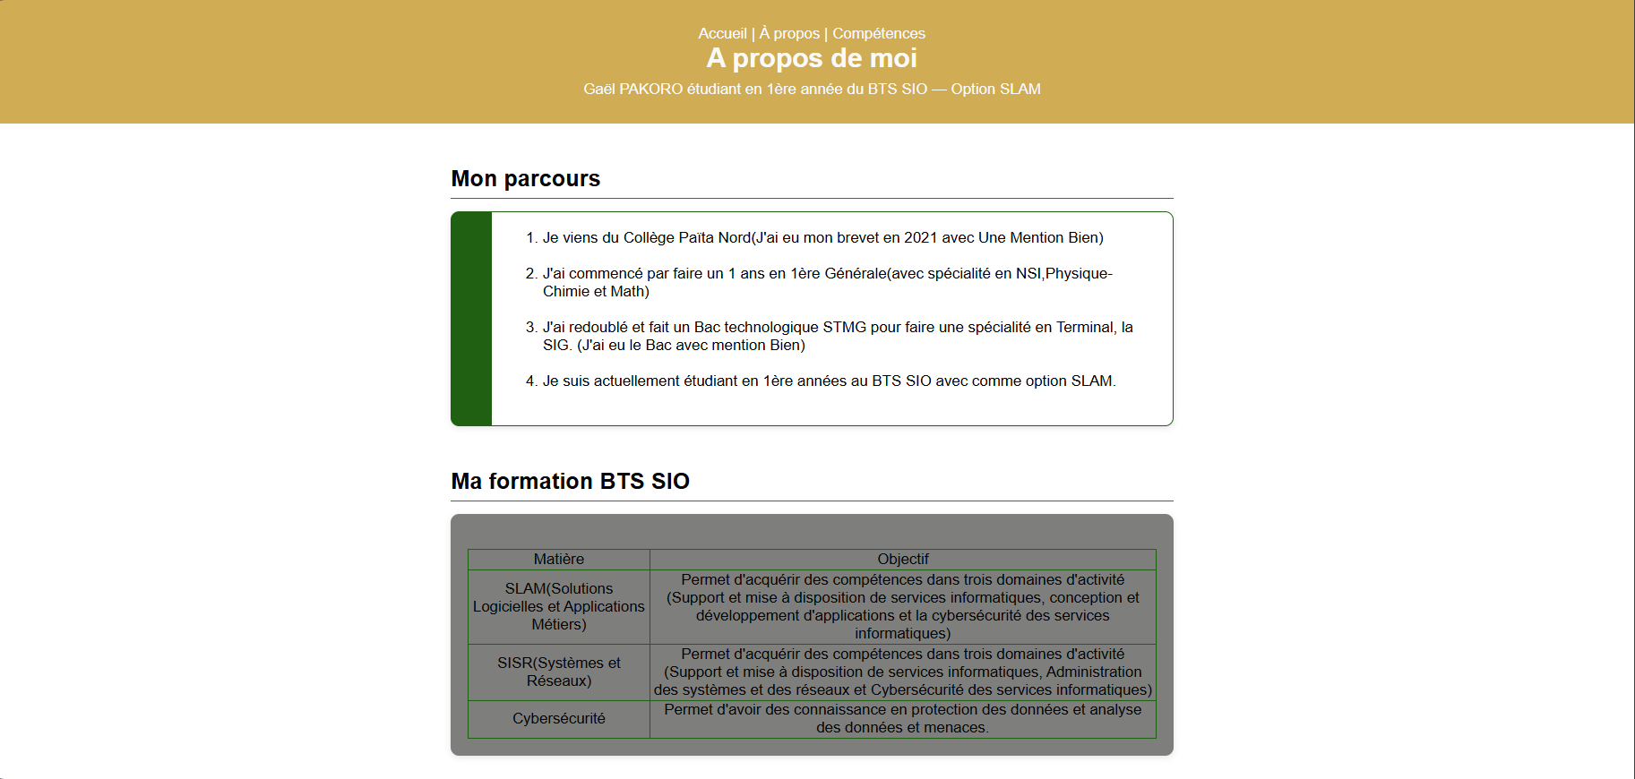
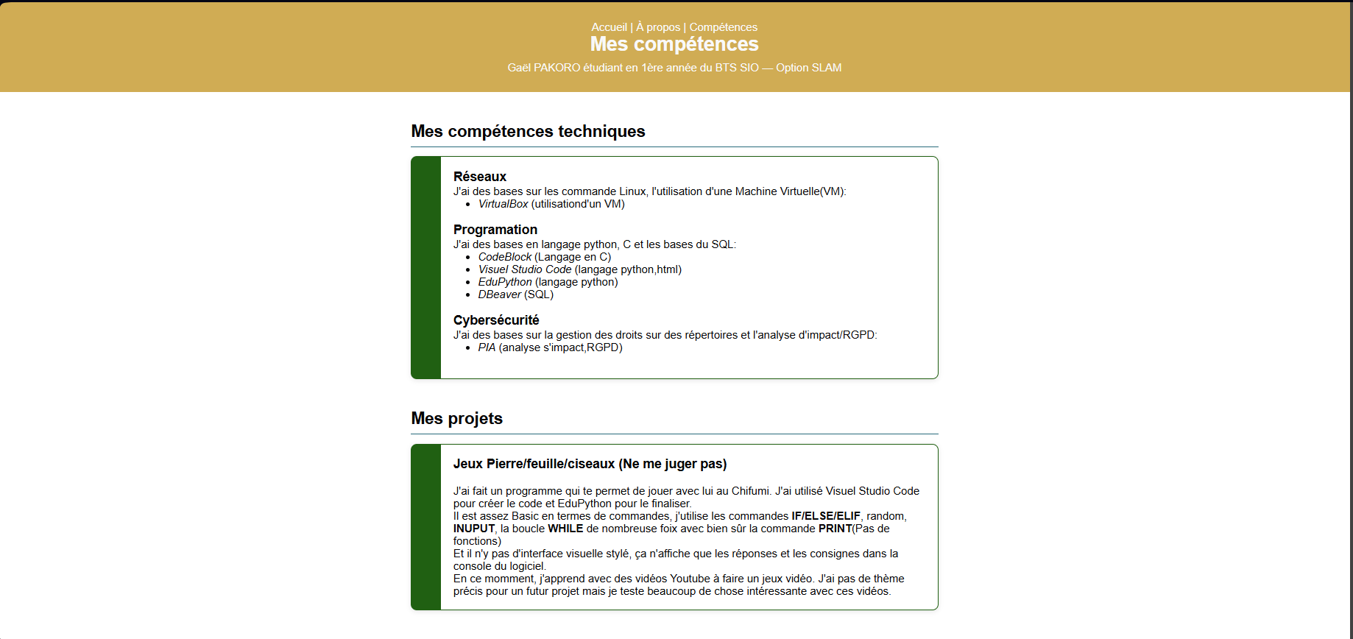
[ Coller ici votre capture d'écran ]

✅ Checklist — vérifie avant de passer à la suite :
☐ Le header a une couleur de fond personnalisée et le texte est blanc
☐ Le contenu principal est centré et ne dépasse pas 900px de large
☐ Les h2 ont une couleur et une bordure basse visible
☐ La classe .competence a un fond blanc, coins arrondis et ombre portée
☐ Le tableau est mis en forme (bordures, couleur d'en-tête en fond sombre)

ÉTAPE 4 | Navigation, Flexbox et liens inter-pages  ⏱ 40 min | Individuel

📖 Liens et navigation en HTML/CSS
La balise <a href="..."> crée un lien. href = la destination.
Pour lier vers une autre page du même dossier : href="apropos.html"
Pour ouvrir dans un nouvel onglet : ajoute target="_blank"
Un menu est généralement une <ul> dans une <nav>. On utilise Flexbox pour aligner les liens horizontalement.
Flexbox : display: flex sur le parent aligne automatiquement les enfants sur une ligne.

Le menu de navigation HTML — à ajouter dans les 3 pages :
<!-- Dans le <header> de chaque page, apres le <h1> -->
<nav>
<ul>
<li><a href="index.html">Accueil</a></li>
<li><a href="apropos.html">A propos</a></li>
<li><a href="competences.html">Competences</a></li>
</ul>
</nav>

Le style CSS du menu — à ajouter dans style.css :
/* ===== NAVIGATION ===== */
nav {
margin-top: 15px;
}
nav ul {
list-style: none;
display: flex;
justify-content: center;
gap: 30px;
padding: 0;
}
nav a {
color: white;
text-decoration: none;
font-weight: bold;
padding: 8px 16px;
border-radius: 4px;
transition: background 0.2s;
}
nav a:hover {
background-color: rgba(255, 255, 255, 0.2);
}

📋 Consigne
1. Ajoute le bloc <nav> dans le <header> de tes 3 pages HTML.
2. Ajoute les styles de navigation dans style.css et recharge le navigateur.
3. Teste la navigation : clique sur chaque lien — tu dois pouvoir passer d'une page à l'autre.
4. Ajoute un lien externe dans ta page compétences (ouvre dans un nouvel onglet) :
<a href="https://www.anssi.fr" target="_blank">Site de l'ANSSI</a>
5. Vérifie que le footer de chaque page affiche ton prénom et l'année.

Q4.1 À quoi sert display: flex sur nav ul ? Qu'est-ce qui se passerait sans cette propriété ?
→ display: flex sert à assurer que les éléments(les liens) seront alignés sur une ligne. Tu peux également changer l’animation.
Q4.2 Quelle est la différence entre nav a { } et nav a:hover { } en CSS ?
Nav a{} sert à cha,ger le style et le type de texte voir même la couleur du texte.
Nav a:hover sert à appliquer un style à un élément lorsque l'utilisateur passe la souris dessus.
Q4.3 Pourquoi utilise-t-on target="_blank" sur un lien externe ? Dans quel cas ne pas l'utiliser ?
→ L'attribut target= »_blank » permet d'ouvrir des liens dans un nouvel onglet.
⭐ BONUS
Ajoute un effet de survol sur tes cartes compétences : .competence:hover { transform: translateY(-4px); transition: transform 0.2s; } — vérifie le résultat dans le navigateur

📸 Capture d'écran attendue : Le menu de navigation affiché sur les 3 pages avec l'effet hover visible
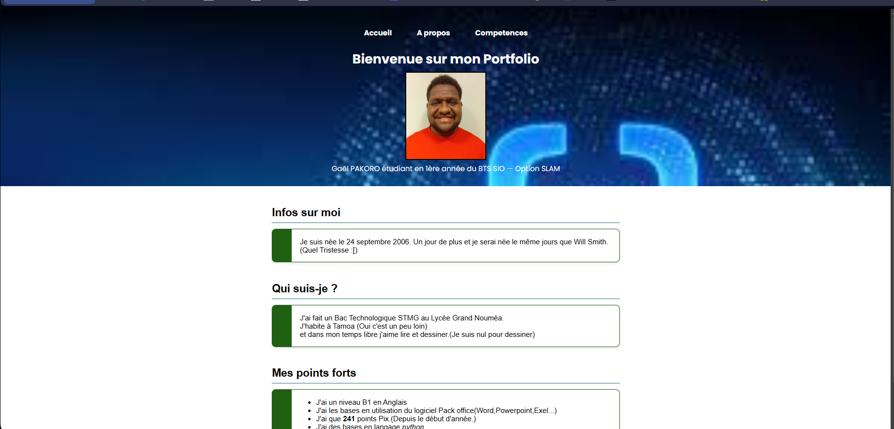
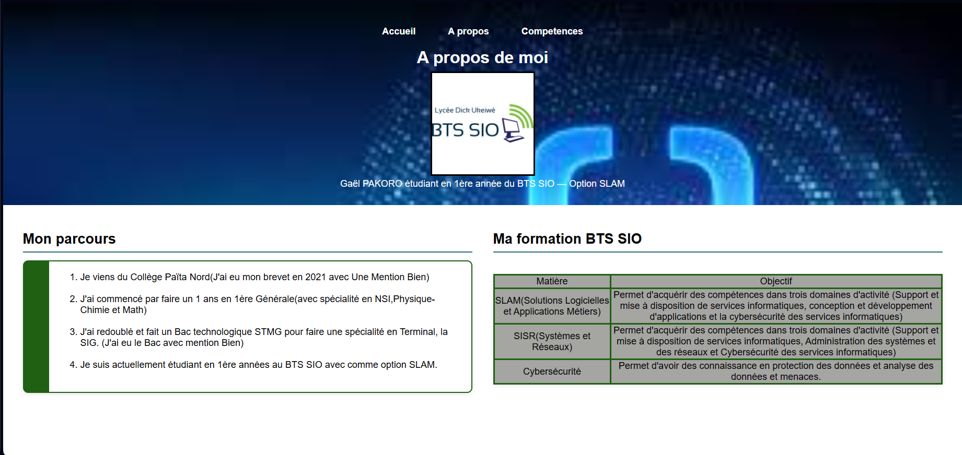
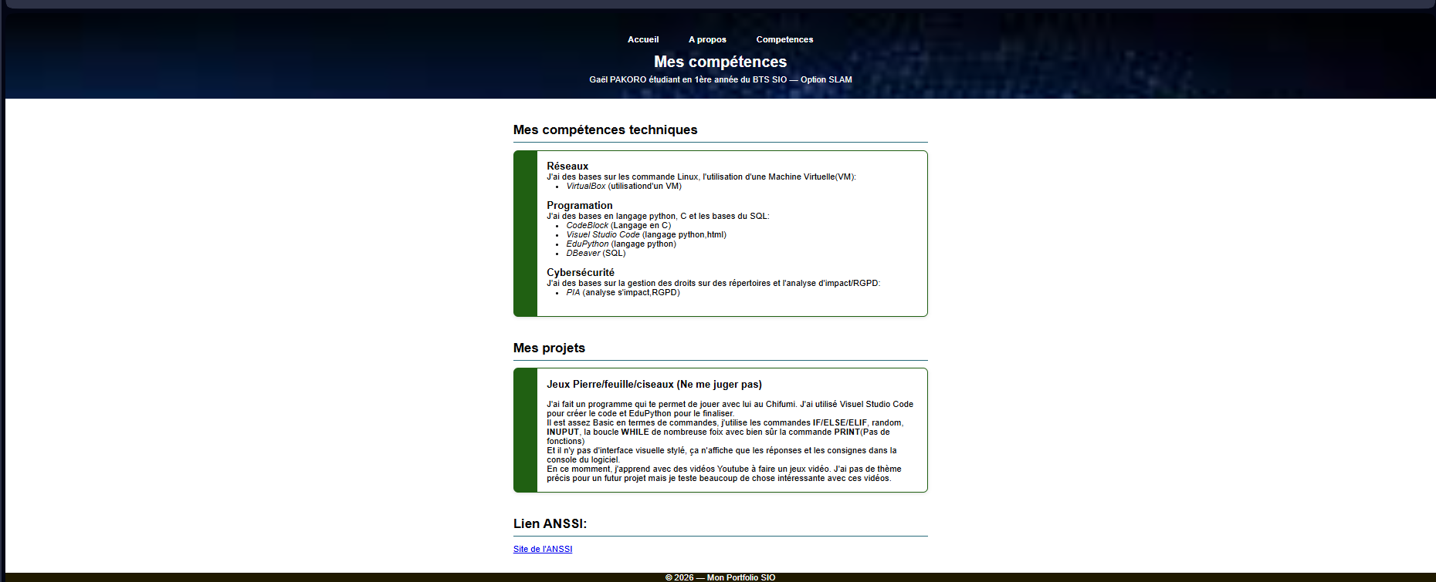

✅ Checklist — vérifie avant de passer à la suite :
☐ Le menu de navigation est présent et identique sur les 3 pages
☐ La navigation fonctionne : je peux passer de page en page en cliquant
☐ L'effet hover (survol) fonctionne sur les liens du menu
☐ Un lien externe vers l'ANSSI s'ouvre dans un nouvel onglet

ÉTAPE 5 | Finitions et présentation au groupe  ⏱ 25 min | Individuel puis collectif

Checklist finale — ton site est-il prêt ?
✅ Checklist — vérifie avant de passer à la suite :
☐ index.html : présentation + liste de points forts + texte avec <strong>/<em>
☐ apropos.html : parcours en <ol> + tableau de formation avec <thead>/<tbody>
☐ competences.html : 2+ cartes .competence + au moins 1 <article> projet
☐ style.css : header coloré, contenu centré (max-width), h2 stylisés, footer sombre
☐ Navigation fonctionnelle sur les 3 pages (tous les liens marchent)
☐ Effet hover sur les liens du menu
☐ Aucun texte générique restant (pas de «contenu principal de la page»)
☐ Le site s'affiche sans erreur dans le navigateur

Pour aller plus loin — si tu as terminé avant la fin
🎨 | Variables CSS  :root { --couleur: #1A3A5C; } puis color: var(--couleur);
📱 | Responsive (Media queries)  @media (max-width: 600px) { nav ul { flex-direction: column; } }
✨ | Animations CSS  @keyframes fadeIn { from{opacity:0} to{opacity:1} } + h1{animation: fadeIn 1s;}
🗂️ | 4e page — Formulaire de contact  Crée contact.html avec <form>, <input>, <textarea>, <button>
Questions de réflexion finale

Q5.1 Quelle est la différence fondamentale entre HTML et CSS ? Pourquoi les sépare-t-on dans des fichiers différents ?
→ HTML est la base pour créer un site si nous n’utilisons que le html le site sera construit mais n’aura pas beauté ou simplement moche à regarder. Le CSS sera là pour donner au site les formes et les couleurs nécessaires pour en faire un site présentable et plus facile à regarder.
Q5.2 Qu'est-ce que la sémantique HTML ? Pourquoi est-ce important pour l'accessibilité et le référencement (SEO) ?
→ HTML sémantique signifie utiliser des éléments HTML pour structurer votre contenu en fonction de la signification de chaque élément, et non de son apparence.
La sémantique HTML est importante car elle apporte une clarté structurelle qui protège de nombreux écueils : problèmes d'indexation, perte de SEO, accessibilité dégradée, complexité de maintenance, dette technique croissante.
Q5.3 Si tu devais ajouter une 4e page à ton site, comment la créerais-tu et comment la relierais-tu aux autres ?
→ Si je devrais rajouter une 4ème page à mon site, je commencerais par créer un fichier html je lui rajouterai

Annexe — Ressources et aide-mémoire
Ressource | URL
MDN Web Docs — référence HTML/CSS complète | https://developer.mozilla.org/fr/
Générateur de palettes de couleurs | https://coolors.co
Google Fonts — polices gratuites | https://fonts.google.com
Validateur HTML officiel W3C | https://validator.w3.org
CSS Tricks — guides et astuces | https://css-tricks.com
Flexbox Froggy — apprendre Flexbox en jouant | https://flexboxfroggy.com/#fr

— Bon travail ! —

